Тема урока: «Рассказ».

1. Знакомство со словами, данными на странице - 101 учебника, с которых обычно начинается рассказ о каких – то случаях из жизни.
2. Работа по рисункам на стр. 102 (упр. 618) и вопросам из упражнений. Составление плана рассказа.

3. Знакомство с рассказом как одним из видов повествования, в основе которого лежат событие, эпизод, происшествие. Запись в тетрадь схему построения простого рассказа.

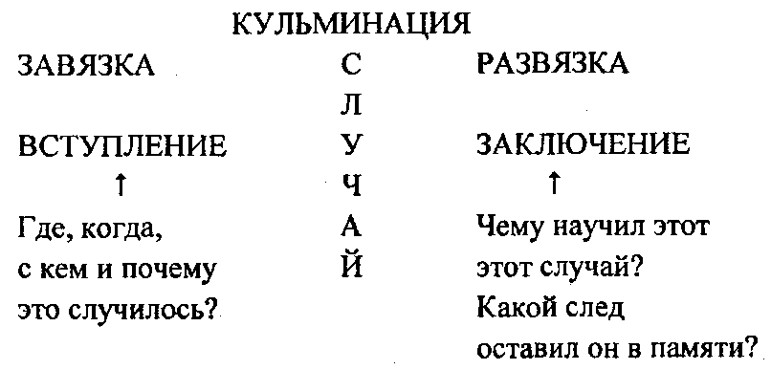
Д.З. Написать рассказ, (упр-619).

